

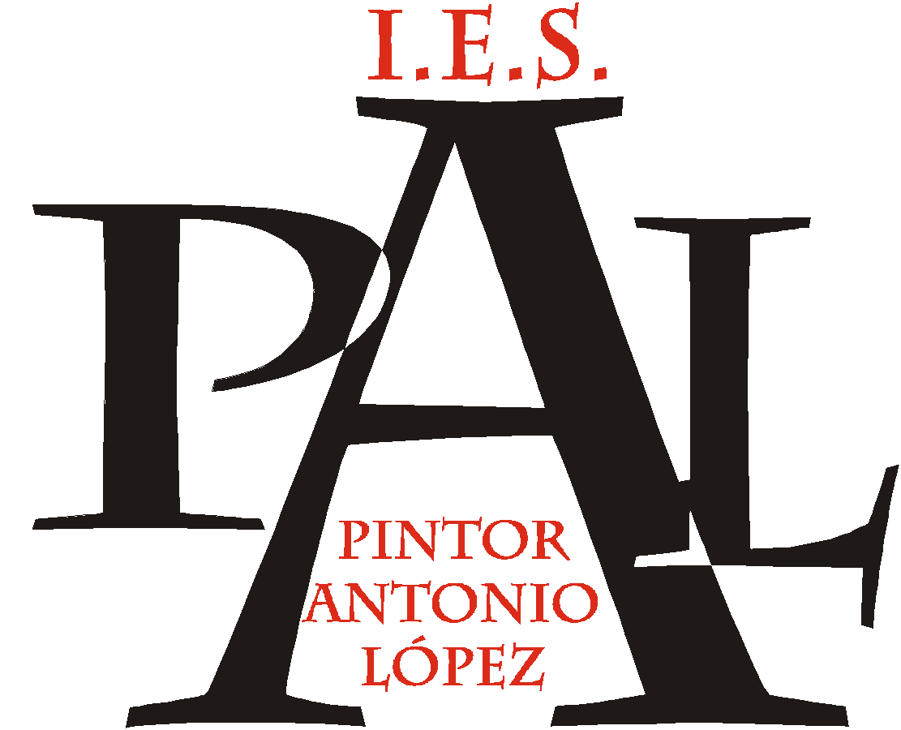



PLIEGO DE CLÁUSULAS ADMINISTRATIVAS PARTICULARES QUE RIGE LOS CONTRATOS PRIVADOS PARA LA ADJUDICACIÓN DEL SERVICIO DE CAFETERÍA EN LOS CENTROS DOCENTES PÚBLICOS NO UNIVERSITARIOS DEPENDIENTES DE LA DIRECCIÓN DEL ÁREA TERRITORIAL DE MADRID-NORTE DE LA CONSEJERÍA DE EDUCACIÓN

1. OBJETO DEL CONTRATO Y REGIMEN JURIDICO

1.1 Es objeto del contrato la explotación del servicio de cafetería del IES PINTOR ANTONIO LÓPEZ situado en Calle Orégano nº 1, Tres Cantos.

1.2 El servicio de cafetería se ejecutará según las prescripciones consignadas en este Pliego y en las especificaciones que se detallan en las correspondientes prescripciones técnicas que figuran en el ANEXO I de este documento.

Para lo no previsto en él se aplicará lo dispuesto en la legislación vigente en materia de contratación administrativa.

2. VALORACION DEL SERVICIO Y PRESUPUESTO MINIMO DE LICITACION

2.1. El canon por la contraprestación del servicio de cafetería deberá cubrir como mínimo los gastos de funcionamiento que serán atendidos con cargo al presupuesto del Centro (agua, gas, electricidad, conservación, etc.) sin que su importe pueda considerarse especulativo.

2.2. El canon mínimo de la licitación será de mil setecientos euros anuales, que se abonarán al Centro docente por el adjudicatario del servicio, de acuerdo con las condiciones estipuladas en el contrato.

Los indicados fondos se ingresarán en la c/c del Centro y formarán parte de su presupuesto de ingresos en el epígrafe: Recursos por autonomía de gestión (Decreto 149/2000, art. 7.1.4.)

3. DURACION DEL CONTRATO

3.1. La duración del contrato será de 1 año, desde el 24 de febrero de 2025 al 24 de febrero de 2026. La empresa adjudicataria estará obligada a prestar el servicio, como mínimo, en los días hábiles señalados por el calendario escolar vigente.

3.2. El servicio contratado objeto de este Pliego podrá ser prorrogado tácitamente por períodos anuales hasta un máximo de tres años, incluidas las prórrogas, siempre que llegado el vencimiento del contrato ninguna de las partes hubiese notificado a la otra, al menos con tres meses de antelación a aquella fecha, su voluntad de no renovarlo o modificarlo.

4. PROCEDIMIENTO Y FORMA DE ADJUDICACION

4.1. La adjudicación del contrato requerirá la instrucción previa de un expediente que se impulsará por el Centro docente recabando las ofertas cuando menos de tres empresas, haciéndolo público en el tablón de anuncios del Centro y fijando el plazo de presentación.

Recibidas las ofertas el Director propondrá su aprobación al Consejo Escolar del Centro y remitirá el expediente a la Dirección del Área Territorial de Madrid-Norte para su conformidad o reparos.

5. DOCUMENTACIÓN A PRESENTAR POR LOS LICITADORES

Los licitadores presentarán su oferta en sobre cerrado en la secretaría del I.ES. Pintor Antonio López situado en Calle Orégano nº1, Tres Cantos en el plazo de diez días hábiles a partir de la fecha fijada para la presentación de ofertas, acompañada de los siguientes documentos:

- Instancia solicitando tomar parte en la contratación del servicio (ANEXO II del Pliego)

- Documentación que acredita la identidad del oferente y la representación con que actúe, incluyendo documento nacional de identidad, no caducado, del empresario individual. Si se trata de una Sociedad, escritura de constitución de la misma debidamente inscrita en el Registro Mercantil y poder con facultades suficientes para contratar con la Administración del Estado otorgado a favor de quien firme la proposición.

- Declaración por la que el oferente se obligue al cumplimiento de todas las disposiciones vigentes sobre Protección a la Industria Nacional, Legislación Social, Estatutos de los Trabajadores y demás normas sobre la materia.

- Declaración Responsable relativa al certificado negativo por delitos de naturaleza sexual del personal que presta el servicio de cafetería. Certificado negativo del Registro Central de Delincuentes Sexuales de todos los profesionales que trabajen en el Servicio de Cafetería del Centro. La información al respecto puede consultarse en el apartado de “Ciudadanos” y en la sección “Trámites y Gestiones Personales” del Ministerio de Justicia. http://mjusticia.gob.es

- Alta y, en su caso, recibo o fotocopia legalizada del mismo que acredite estar al corriente en el pago de la licencia fiscal del Impuesto de Actividades Económicas, en la fecha de la licitación, correspondiente a la actividad concreta sobre la que se ofrece.

- Certificación administrativa de hallarse al corriente en el cumplimiento de sus obligaciones tributarias y de Seguridad Social de acuerdo con las disposiciones vigentes, expedidas por la correspondiente Agencia Tributaria y la Tesorería Territorial de la Seguridad Social.

- Relación de servicios realizados durante los últimos cinco años para Servicios, Organismos o Entidades del Estado o particulares.

- Declaración del oferente de no incurrir en las prohibiciones de contratar con la Administración establecidas en el artículo 71 Ley 9/2017, de 8 de noviembre, de Contratos del Sector Público, por la que se transponen al ordenamiento jurídico español las Directivas del Parlamento Europeo y del Consejo 2014/23/UE y 2014/24/UE, de 26 de febrero de 2014 (B.O.E. 9/11/2017)

- Carta de precios y servicios ofertados a los usuarios de la cafetería.

6. INSPECCION Y PENALIDADES

6.1 A los efectos previstos en las bases anteriores, la Dirección del Centro podrá levantar, cuando lo estime oportuno, las correspondientes actas de comprobación a fin de garantizar que tanto los medios personales como instalaciones del servicio de cafetería reúnen las condiciones óptimas de sanidad, salubridad e higiene, así como de la calidad de los productos alimenticios utilizados por la contrata. También deberá exigirse la posesión del carné de manipulador de alimentos del personal y que el mismo ostenta certificado negativo del Registro Central de Delincuentes Sexuales. La inobservancia reiterada de dichas condiciones óptimas, así como el incumplimiento de los requisitos antedichos podrá dar lugar a la resolución del contrato por el órgano de contratación a propuesta del Consejo Escolar del Centro, sin derecho de indemnización a favor del contratista.

6.2 Si por causas imputables al contratista, éste no cumpliera con sus contraprestaciones, el órgano de contratación podrá optar por imponer las penalidades previstas en la legislación vigente de contratos de las Administraciones Públicas o acordar la resolución a que se refiere la cláusula siguiente.

7. RESOLUCION DEL CONTRATO

7.1 Son causas de resolución del contrato, sin derecho a indemnización alguna a favor del contratista por el tiempo que reste de prestación del contrato, además de las previstas en el artículo 211 Ley 9/2017, de 8 de noviembre, de Contratos del Sector Público, el impago del canon en la cuantía y plazos acordados, la venta de productos prohibidos por la norma o por el Consejo Escolar y la no prestación del servicio de forma unilateral durante dos días lectivos consecutivos o cinco días alternos a lo largo de la vigencia del contrato, sin causa justificada que apreciará el órgano de contratación.

7.2 Acordada la resolución del contrato, previa audiencia del contratista, se dispondrá a la exigencia de una indemnización por los daños y perjuicios, que, en su caso, se hayan causado a la Consejería de Educación y Empleo de la Comunidad de Madrid, salvo los casos de mutuo acuerdo y muerte del empresario individual.

8. PROTECCIÓN DE DATOS

8.1 Los datos de carácter personal de los oferentes y del adjudicatario de esta contratación serán tratados de conformidad con el Reglamento General de Protección de Datos (Reglamento (UE) 2016/679 del Parlamento Europeo y del Consejo de 27 de abril, en adelante RGPD) y de la Ley Orgánica 3/2018, de Protección de Datos Personales y de garantía de los derechos digitales, y demás normativa que resulte de aplicación. El responsable de su tratamiento es la Dirección General de Secundaria, Formación Profesional y Régimen Especial de la Consejería de Educación, C/ Alcalá 32, Madrid. Datos

9. JURISDICCION COMPETENTE

9.1 Se estará a lo dispuesto en el artículo 27 de la Ley 9/2017, de 8 de noviembre, de Contratos del Sector Público, por la que se transponen al ordenamiento jurídico español las Directivas del Parlamento Europeo y del Consejo 2014/23/UE y 2014/24/UE, de 26 de febrero de 2014 (B.O.E. 9/11/2017)

Conocido y aceptado en su totalidad

En (lugar y fecha)

El CONTRATISTA

Fdo.

